**Evidencia DEC_0988**

**Login por Identidad Digital**



**Click al botón Autorizar**

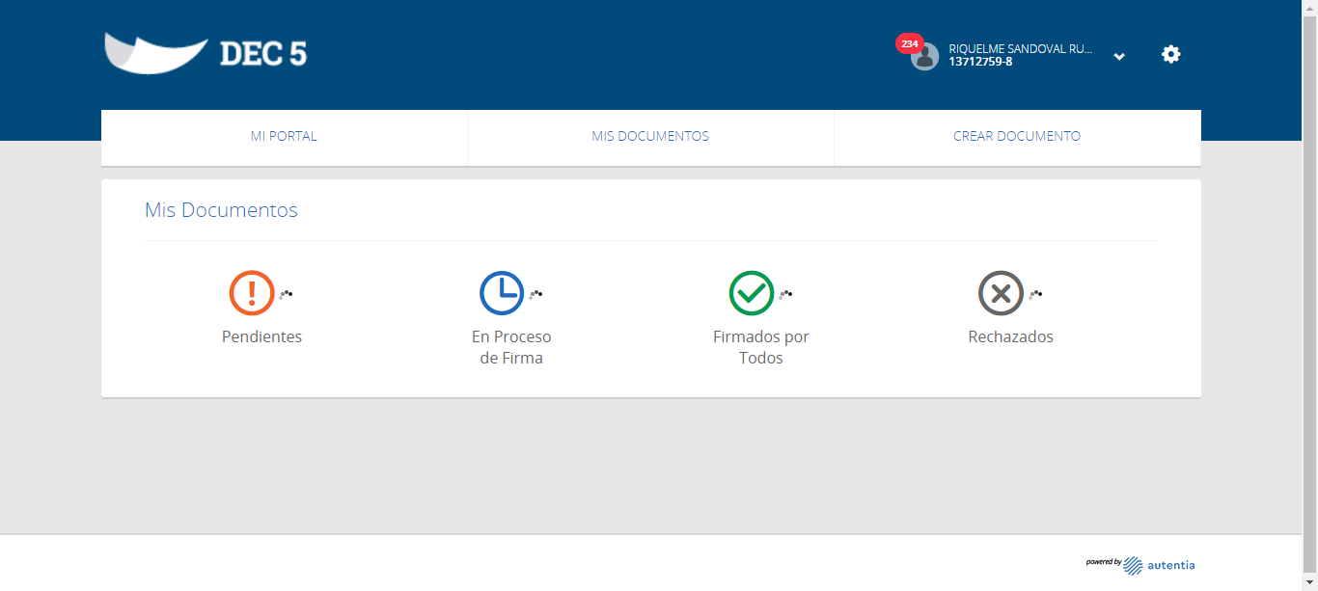

**Click MI PORTAL**

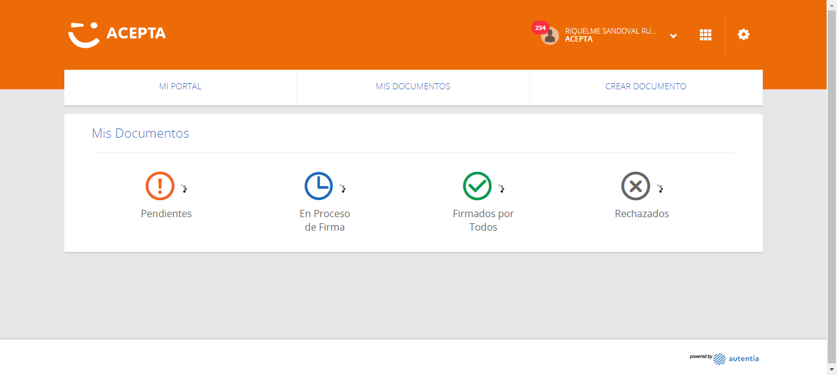

**Click En Rechazados**

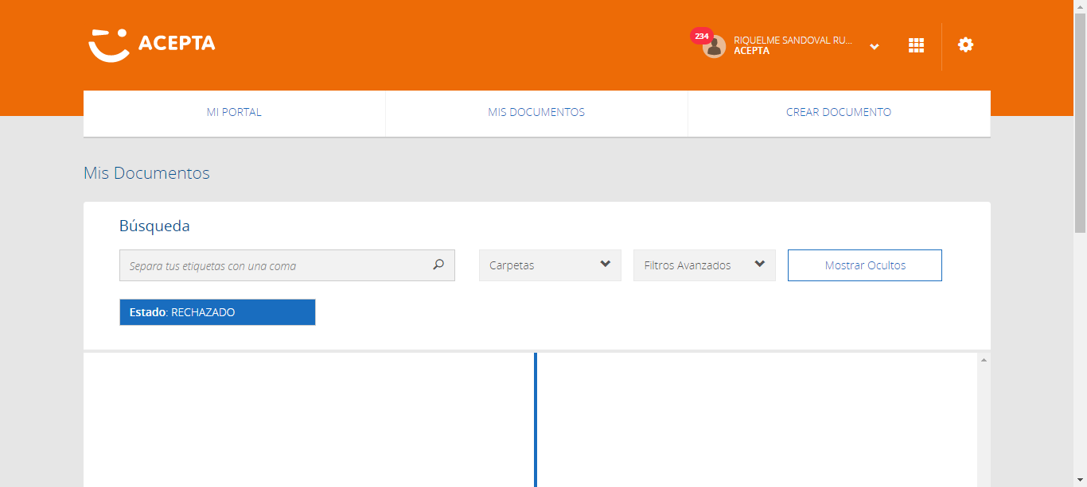

**click Carpetas**

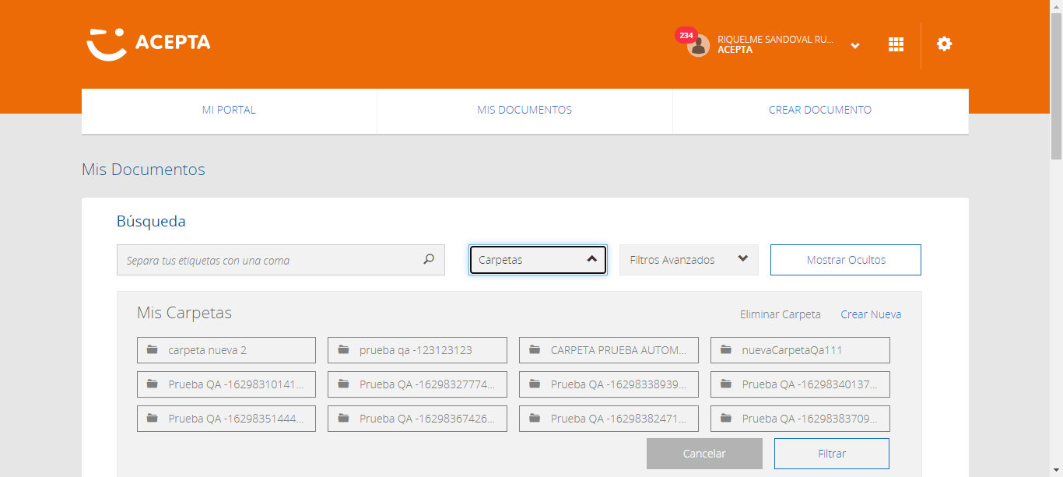

**Boton Filtrar**

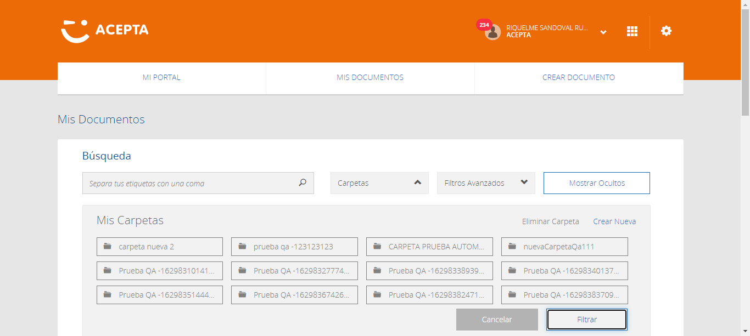

**Caso OK**

